ФЕДЕРАЛЬНОЕ АГЕНСТВО ПО ОБРАЗОВАНИЮ РФ
ЭЛЕКТРОСТАЛЬСКИЙ ПОЛИТЕХНИЧЕСКИЙ ИНСТИТУТ (филиал)
МОСКОВСКОГО ГОСУДАРСТВЕННОГО ИНСТИТУТА СТАЛИ И СПЛАВОВ. (Технологического университета)
Кафедра прикладной информатики

Курсовая работа
По курсу Пакеты Прикладных Программ
На тему: «Методы многомерной безусловной оптимизации»

Вариант 14

Выполнил:
Студент группы ДИС-06-1
Виииииииииииииииииииииииииииииииии
Проверил:
Жучин А.В.

Электросталь 2008 г.

Постановка задачи и основные этапы.

- Создание програмного модуля MathCad, реализующего алгоритм оптимизации 1ого или 2ого порядка с использованием одномерной оптимизаии.
- Создание програмного модуля MATLAB, реализующего одномерную оптимизацию.
- Создание документа MathCad, использующего модули с решением задачи оптимизации. Проверка полученного решения средствами системы MathCad и классическим методом решения задачи нахождения экстремумов.

Тестовый пример:

Математический алгоритм:

Метод Фибоначчи

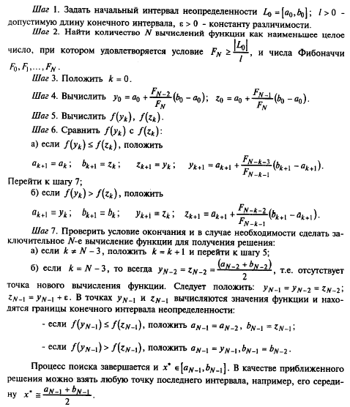

Метод Дэвидона-Флетчера-Пауэлла

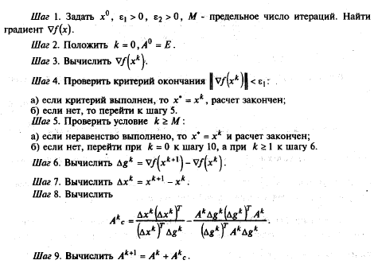
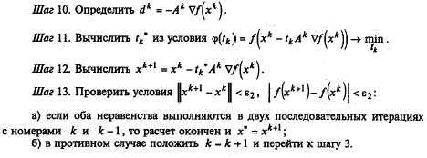

Текст модулей.

Документ MathCad:

Вариант 14
n=5 Метод Фибоначчи
m=4 Метод Дэвидона-Флетчера-Пауэлла
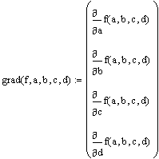
Градиент функции
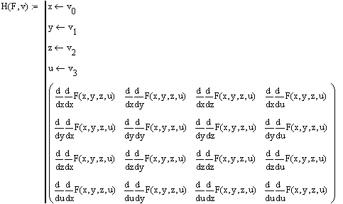
Гессиан функции
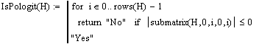
Проверка на положительную определенность матрицы Гессе
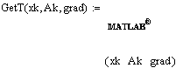
Функция поиска шага
Метод Дэвидона-Флетчера-Пауэлла
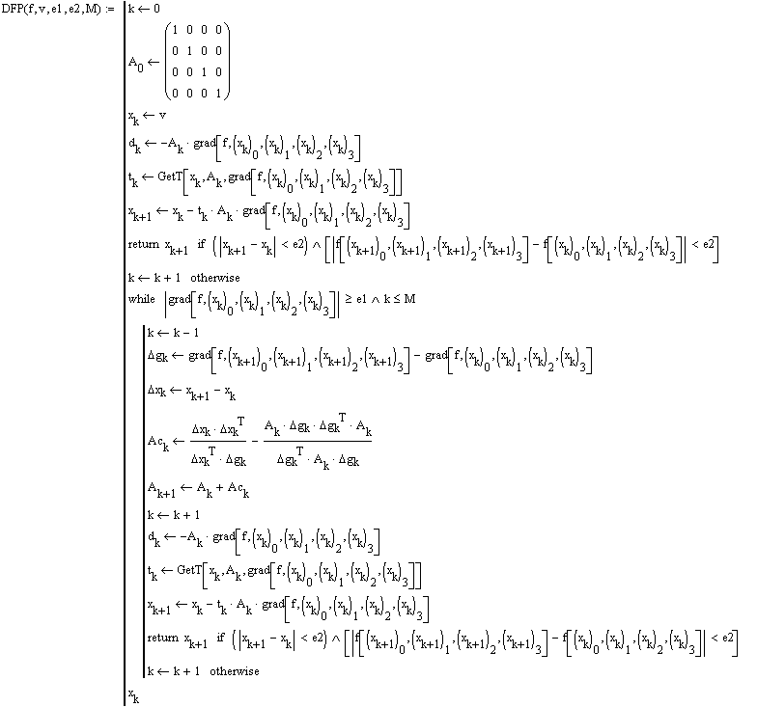
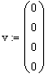
Начальное приближение
Заданная функция
Нахождение минимума методом Дэвидона-Флетчера-Пауэлла
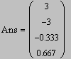
Нахождение минимума средствами системы MathCad
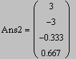
Классический метод решения задачи нахождения экстремума
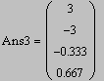
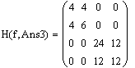

Модуль MaTLab f.m

function f = f(x,y,z,g)

f = 2*x^2 + 3*y^2 + 12*z^2 +6*g^2 + 4*x*y + 12*z*g - 4*g + 6*y +8

Модуль MaTLab Func.m

function Func = Func(t,xk,Ak,grad)

T = xk - t * Ak * grad

Func = f (T(1),T(2),T(3),T(4))

Модуль MaTLab Fibo.m

function Fibo = Fibo(a1,b1,l,e,xk,Ak,grad)

a(1)=a1
b(1)=b1

F(1)=1
F(2)=1
N=2
while F(N) < abs((b1-a1)/l)
N=N+1
F(N)=F(N-1)+F(N-2)
end

k=1
N
y(1)=a(1) + (F(N-2)/F(N))*(b(1)-a(1))
z(1)=a(1) + (F(N-1)/F(N))*(b(1)-a(1))

while k < (N-3)

if Func(y(k),xk,Ak,grad)<= Func(z(k),xk,Ak,grad)

a(k+1) = a(k)
b(k+1) = z(k)
z(k+1) = y(k)
y(k+1) = a(k+1) + (F(N-k-3)/F(N-k-1))*(b(k+1)-a(k+1))

else

a(k+1) = y(k)
b(k+1) = b(k)
y(k+1) = z(k)
z(k+1) = a(k+1) + (F(N-k-2)/F(N-k-1))*(b(k+1)-a(k+1))

end

k=k+1
end

N=N-1

y(N-1)=(a(N-2)+b(N-2))/2
y(N-2)=(a(N-2)+b(N-2))/2
z(N-2)=(a(N-2)+b(N-2))/2
z(N-1)=y(N-1) + e

if Func(y(N-1),xk,Ak,grad) <= Func(z(N-1),xk,Ak,grad)
a(N-1)=a(N-2)
b(N-1)=z(N-1)
else
a(N-1)=y(N-1)
b(N-1)=b(N-2)
end

Fibo = (a(N-1)+b(N-1))/2

Литература

А.В.Пантелеев, Т.А.Летова «Методы оптимизации в примерах и задачах», Москва, Изд-во «Высшая школа», 2002 г.

